Actividades Sugeridas
OBJETIVO DE APRENDIZAJE OA_22 | DESCRIPCIÓN DE LA ACTIVIDADES
Medir longitudes con unidades estandarizadas (m, cm) y realizar transformaciones (m a cm y viceversa) en contextos de la resolución de problemas.  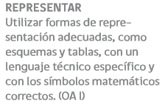 | 6.  Miden distancias con los pies, suman las longitudes y convierten las medidas en cm y m.

